Урок на тему «База данных. Системы управления базами данных»

БАЗА ДАННЫХ (БД)

База данных (БД) – организованная совокупность данных, предназначенная для длительного хранения во внешней памяти ЭВМ и постоянного применения. Например:
- БД товаров в магазине;
- БД билетов на вокзале;
- БД телефонных звонков у сотового оператора.

Для хранения БД может использоваться один компьютер.
Если для хранения БД используется множество взаимосвязанных компьютеров, такая БД называется распределенной.

Классификация БД по типу связей:

- иерархическая
- сетевая
- реляционная (модель данных строится по принципу взаимосвязанных таблиц)

РЕЛЯЦИОННЫЕ (ТАБЛИЧНЫЕ) БАЗЫ ДАННЫХ

В реляционных БД строка таблицы называется записью, а столбец – полем.
В общем виде это выглядит так:
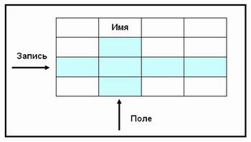
Каждое поле таблицы имеет имя. Например, в таблице «Игрушки» имена полей такие: НАЗВАНИЕ, МАТЕРИАЛ, ЦВЕТ, КОЛИЧЕСТВО.
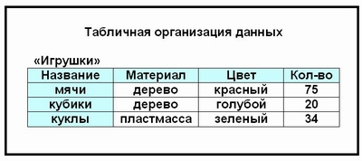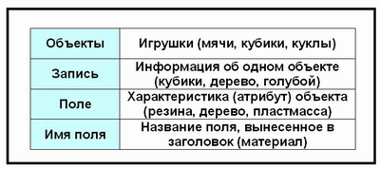
Запись – это информация об одном объекте той реальной системы, модель которой представлена в таблице.
Поля – это различные характеристики (иногда говорят – атрибуты) объекта..
Ключ – это поле (или совокупность полей), значение которого не повторяется у разных записей.
Составной ключ может состоять и более чем из двух полей.
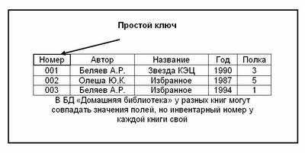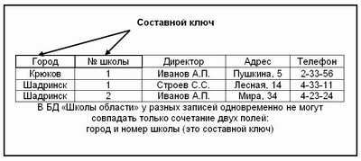

ТИПЫ ПОЛЕЙ
В реляционных БД используются четыре основных типа полей:
- Числовой тип имеют поля, значения которых могут быть только числами.
- Символьный (текстовый) тип имеют поля, в которых будут храниться символьные последовательности (слова, тексты, коды и т.п.).
- Тип «дата» имеют поля, содержащие календарные даты в форме «день/месяц/год» (в некоторых случаях используется американская форма: месяц/день/год).
- Логический тип соответствует полю, которое может принимать всего два значения: «да» (истина) – «нет» (ложь).

СВЯЗИ
Все таблицы в БД должны быть связаны между собой.
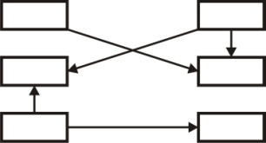

Типы связей между таблицами:
- Связь один к одному (1:1). Обе таблицы имеют одинаковые первичные ключи.
№Ст | Студент | Группа |  | №Ст | Адрес | Телефон
1 | Иванов А.А. | 11 |  | 1 | Рязань, Пугачева,7 | 11-11-11
2 | Петров П.П. | 12 |  | 2 | Рязань, Разина,7 | 22-22-22
3 | Сидоров | 13 |  | 3 | Рязань, Ленина,7 | 33-33-33

- При связи один ко многим (1:M). Первичный ключ таблицы А является частью составного ключа таблицы В или является не ключевым полем таблицы В.
№Ст | Студент | Группа |  | №Оц | №Ст | Предмет | Оценки
1 | Иванов А.А. | 11 |  | 1 | 1 | Русский | 5
2 | Петров П.П. | 12 |  | 2 | 1 | Математика | 4
3 | Сидоров | 13 |  | 3 | 1 | Физика | 5

СИСТЕМЫ УПРАВЛЕНИЯ БАЗАМИ ДАННЫХ (СУБД)

СУБД – это программа, позволяющая создавать БД, а также обеспечивающая обработку (сортировку) и поиск данных.
Объекты СУБД:
- Таблица – в них хранятся данные;
- Форма – объект для удобной работы пользователя с таблицами БД (в каждой форме отражается только одна запись);
- Запрос – команды обращения пользователя к БД;
- Отчет – документ, созданный на основе таблиц.

Принципы построения СУБД:
- Производительность и готовность. Запросы удовлетворяются с нужной скоростью.
- Простота и легкость использования. Пользователи могут легко узнать и понять, какие данные имеются в их распоряжении. Доступ к данным должен быть простым, исключающим возможные ошибки со стороны пользователя.
- Простота внесения изменений. База данных может увеличиваться и изменяться без нарушений.
- Возможность поиска. Пользователь БД может делать любые запросы.
- Целостность. Современные базы данных могут содержать данные, используемые многими пользователями. Очень важно, чтобы в процессе работы элементы данных и связи между ними не нарушались. Кроме того, аппаратные ошибки и различного рода случайные сбои не должны приводить к необратимым потерям данных. Значит, система управления данными должна содержать механизм восстановления данных.
- Безопасность и секретность. Под безопасностью данных понимают защиту данных от случайного или преднамеренного доступа к ним лиц, не имеющих на это права, от неавторизированной модификации (изменения) данных или их разрушения.

Существует огромное количество СУБД, например:


Д/З

Контрольные вопросы БД
1. База данных представляет собой …
2. Расшифровка аббревиатуры «СУБД»?
3. СУБД - это...
4. Что является основным объектом СУБД?
5. В качестве ключевого поля удобно использовать...?
6. Тип поля, содержащий символы различных видов (цифры, буквы, знаки препинания и т.д.)?
7. Запись базы данных- это …?
8. Поле, значения которого однозначно определяют запись в таблице-это …?
9. Главное предназначение … - это отбор данных на основании заданных условий
10. Сколько записей БД отображает форма в удобном для пользователя виде?
11. Записи базы данных можно просматривать и редактировать в виде:
12. Столбец таблицы, содержащий значения определенного свойства-это…?
13. Принципы построения СУБД?
14. Примеры СУБД?

